Фотоотчет по механическим системам от 30.09.2026
16 тонн  Армо-Лайн  тест | 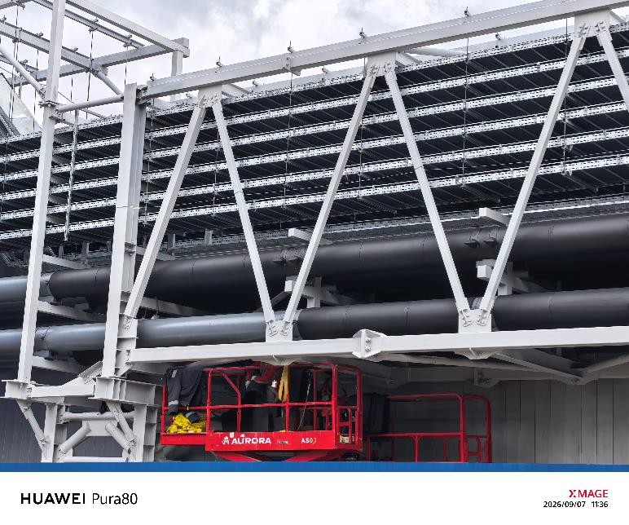
Наружные сети  СК МИР  тест | 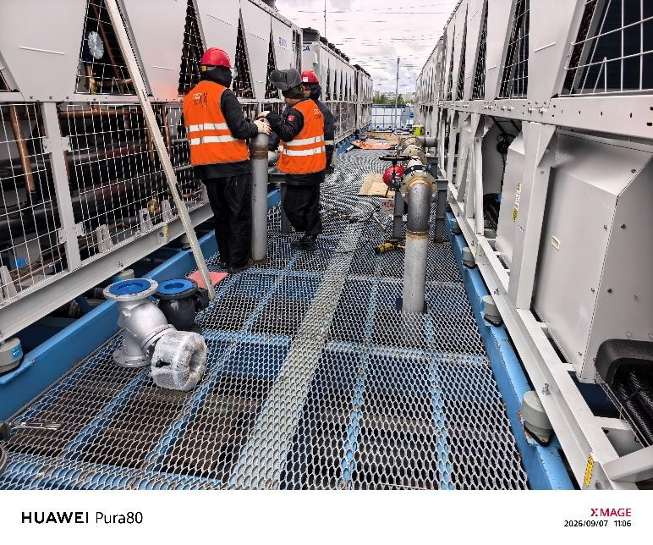
16 тонн  Армо-Лайн  тест | 